辽宁科技学院教务系统
教材模块操作手册
学生端

- 订购教材
菜单：【我的】—【教材订购】
界面如下：
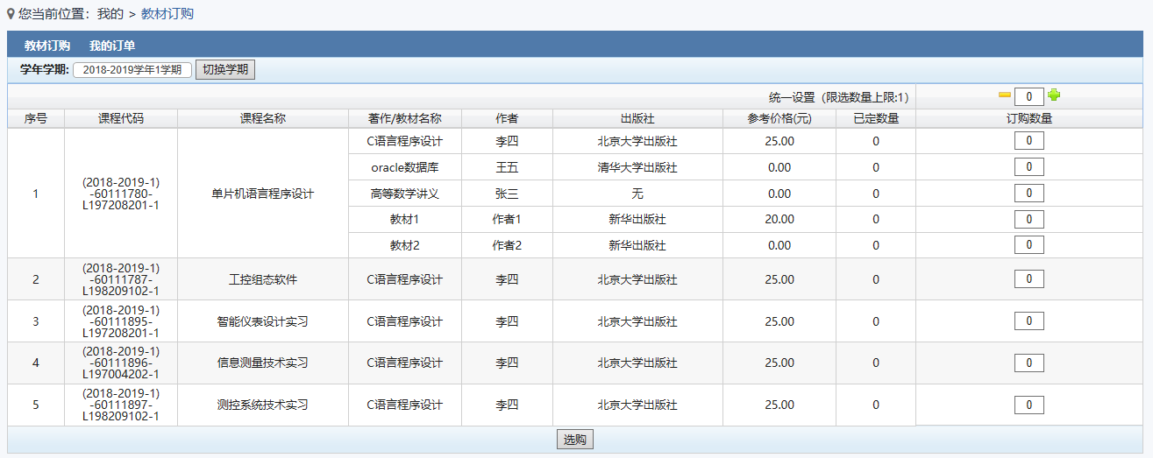
界面会显示当前学期（左上角为学期）需要订购教材的所有课程任务
- 选择学期
- 点击界面左上角的“学年学期”
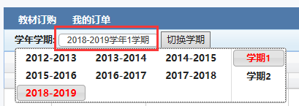
- 在弹出的学期中选择相应学年，在右侧点选学期
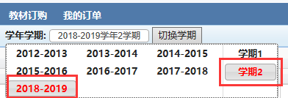
- 选择学期后，点击“切换学期”按钮
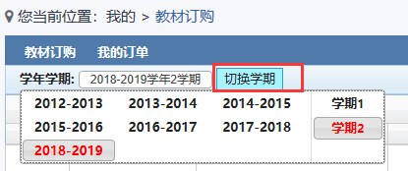
- 订购教材：
- 选定学期后，会显示当前学期下需要订购的教材信息。点击界面右上角的“＋”来订购教材，“—”为取消订购
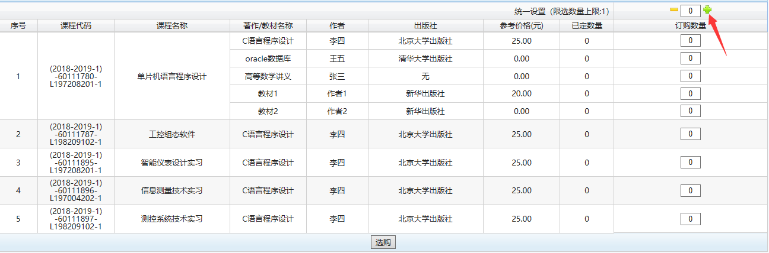
（注意：只允许全部订购或全不订购）
- 然后点击界面下方的“选购”按钮，确认订购
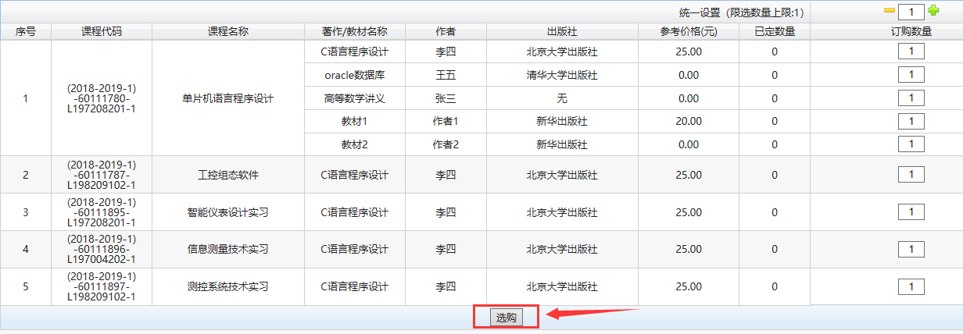
点击“选购”后会出现提示，显示订购成功。
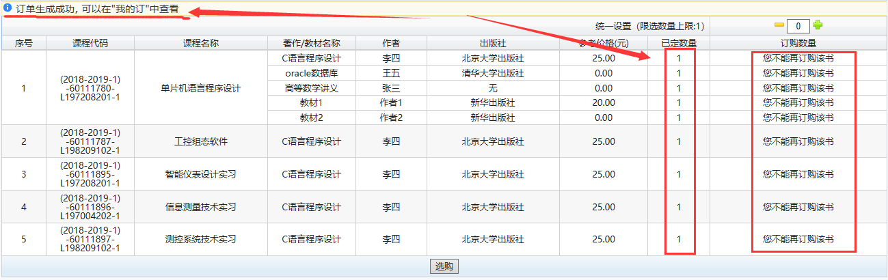

- 教材退订
菜单：【我的】—【教材订购】
点击右上角“我的订单”，界面如下
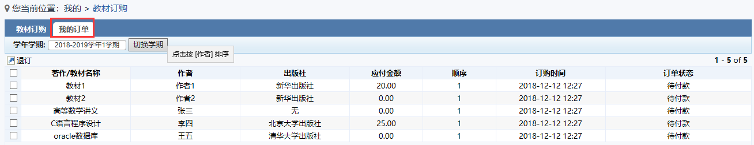
当前界面会显示该学期教材订购情况，若要退订，直接点击左上角“退订”按钮即可。

